ПАЛЬЧИКОВЫЕ ИГРЫ

В наше время большое внимание уделяют развитию мелкой моторики рук у детей. Исследования учёных показали, что с точки зрения анатомии, примерно треть всей площади двигательной проекции коры головного мозга занята проекцией кистей рук, находящейся совсем рядом с речевой зоной.

Учитывая это, появилось предположение, согласно которому движения пальцев оказывают формирующее и развивающее воздействие на речевую функцию ребёнка. И это далеко не миф, как может показаться на первый взгляд.

По этой причине, если вы хотите научить своего ребенка говорить, вы должны заниматься не только тренировкой его артикуляционного аппарата, но ещё и всячески развивать мелкую моторику, а именно: движение пальцев рук.

Недаром великие люди писали:

«Ум ребёнка находится на кончиках его пальцев»- В. А. Сухомлинский

«Рука — это инструмент всех инструментов» —Аристотель.

«Рука — это своего рода внешний мозг» —Кант.

Для развития мелкой моторики в дошкольном возрасте широко используют пальчиковые игры.

Пальчиковые игры - это инсценировка каких-либо рифмованных историй, сказок при помощи пальцев.

Кисти рук ребенка приобретают хорошую подвижность, гибкость, исчезает скованность движений, что в дальнейшем облегчит приобретение навыков письма.

"пальчиковые игры" очень эмоциональны и увлекательны. В ходе "пальчиковых игр" дети, повторяя движения взрослых, активизируют моторику рук. Тем самым вырабатываются ловкость, умение управлять своими движениями, концентрировать внимание на одном виде деятельности.

Роль пальчиковых игр в развитие речи:

1. Выполнение упражнений и ритмических движений пальцами индуктивно приводит к возбуждению в речевых центрах головного мозга и резкому усилению согласованной деятельности речевых зон, что, в конечном итоге, стимулирует развитие речи.

2. Игры с пальчиками создают благоприятный эмоциональный фон, развивают умение подражать взрослому, учат вслушиваться и понимать смысл речи, повышают речевую активность ребёнка.

3. Малыш учится концентрировать своё внимание и правильно его распределять.

4. Если ребёнок будет выполнять упражнения, сопровождая их короткими стихотворными строчками, то его речь станет более чёткой, ритмичной, яркой, и усилится контроль, за выполняемыми движениями.

5. Развивается память ребёнка, так как он учится запоминать определённые положения рук и последовательность движений.

6. У малыша развивается воображение и фантазия. Овладев многими упражнениями, он сможет «рассказывать руками» целые истории.

Рекомендации:

• Не проводите игру холодными руками. Руки можно согреть в теплой воде или растерев ладони.

• Если в новой игре имеются незнакомые малышам персонажи или понятия, сначала расскажите о них, используя картинки или игрушки.

• Детям от 3 лет можно время от времени предлагать выполнить движения вместе.

• Если сюжет игры позволяет, можно «бегать» пальчиками по руке или спине ребенка, щекотать, гладить и др.

• Используйте максимально выразительную мимику.

• Делайте в подходящих местах паузы, говорите то тише, то громче, определите, где можно говорить очень медленно, повторяйте, где возможно, движения без текста.

• Выбрав две – три игры, постепенно заменяйте их новыми.

• Проводите игру весело, «не замечайте», если малыш на первых порах делает что – то неправильно, поощряйте успехи.

Этапы разучивания игр:

• Взрослый сначала показывает игру малышу сам.

• Взрослый показывает игру, манипулируя пальцами и ручкой ребенка.

• Взрослый и ребенок выполняют движения одновременно, взрослый проговаривает текст.

• Ребенок выполняет движения с необходимой помощью взрослого, который произносит текст.

• Ребенок выполняет движения и проговаривает текст, а взрослый подсказывает и помогает.

Дружные пальчики

Эти пальчики щипают, (Большим и указательным пальцем щипаем ладонь другой руки).

Эти пальчики гуляют, (Указательный и средний "идут" по другой руке).

Эти - любят поболтать, (Средний и безымянный шевелятся, трутся друг об друга, шурша).

Эти - тихо подремать, (Безымянный и мизинец прижимаем к ладони.)

А большой с мизинцем братцем

Могут чисто умываться. (Крутим большим пальцем вокруг мизинца).

Этот пальчик.

Предложите согнуть пальцы левой руки в кулачок, затем слушая потешку, по очереди разгибать их, начиная с большого пальца.

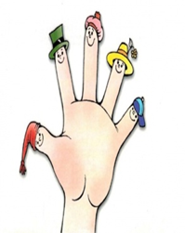- Этот пальчик - дедушка,

- этот пальчик - бабушка,

- этот пальчик - матушка,

- этот пальчик - батюшка,

- Ну а этот пальчик - я.

- Вот и вся моя семья.

Пальчики-гномики

Жили – были в домике (сжимать и разжимать кулачки)

Маленькие гномики: Токи, Бики, Лики, Чики, Микки. (загибать пальчики, начиная с мизинца)

Раз, два, три, четыре, пять(разгибать пальчики)

Стали гномики стирать (тереть кулачки друг о друга)

Токи – рубашки,(загибать пальчики, начиная с большого)

Бики – платочки,

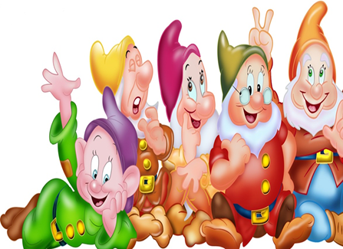 Лики – штанишки, Чики-носочки,

Микки умница был, Всем водичку носил.

Осень.

Ветер северный подул, (Подуть на пальцы)

Все листочки с липы сдул с-с-с (Смахивать руками, будто сдувает листочки)

Полетели, закружились и на землю опустились. (Ладони зигзагами плавно опустить на стол)

Дождик стал по ним стучать кап-кап-кап. (Постучать пальцами по столу)

Град по ним заколотил,

Листья все насквозь пробил, (Постучать кулачками по столу)

Снег потом припорошил, (Плавные движения вперед-назад кистями)

Одеялом их накрыл. (Ладони прижать крепко к столу)

Снежок

Раз, два, три, четыре (Загибают пальчики по одному, начиная с большого).

Мы с тобой снежок слепили. («Лепят» меняя положение ладоней).

Круглый, крепкий, очень гладкий (Показывают круг, сжимают ладони вместе,

гладят одной ладонью другую).

И совсем, совсем не сладкий. (Грозят пальчиком.)

Раз – подбросим. (Смотрят вверх, подбрасываю воображаемый снежок).

Два – поймаем. (Приседают, ловят воображаемый снежок).

Три – уроним (Встают, роняют воображаемый снежок).

И … сломаем. (Топают).

«Удивительно»

Наши пальцы сжались тесно.

Удивительно интересно! (Дети сжимают левую руку в кулак.)

Видно, им прохладно стало, (Правой рукой обхватывают кулак и сильно сжимают.)

Их укроем одеялом. (Затем меняют руки. Потом опускают руки и слегка трясут ими.)

Апельсин. 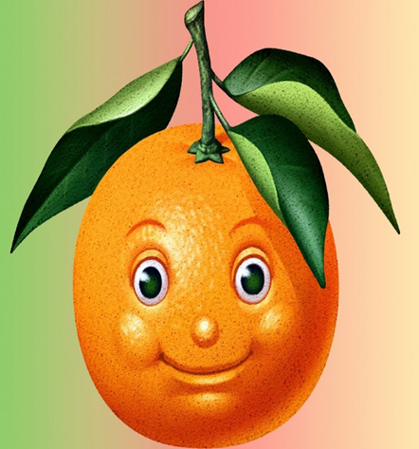

Мы делили апельсин. (дети разламывают воображаемый апельсин на дольки)

Много нас, (показывают 10 пальцев)

А он один. (показывают 1 палец)

Эта долька – для ежа.

Эта долька – для стрижа.

Эта долька – для утят.

Эта долька – для котят.

Эта долька – для бобра. (загибают по одному пальчику на каждую строчку)

А для волка – кожура. (бросательные движения правой рукой)

Он сердит на нас – беда!!! (сжимают кулаки и прижимают их к груди)

Разбегайтесь – кто куда!!! («бегут» пальцами по столу)

Вот лишь несколько примеров пальчиковых игр, в которые можно поиграть с ребенком и это принесет большую пользу в развитии речи. Помимо этого, игры расширяют кругозор и словарный запас детей, обогащают знания детей о собственном теле, создают положительное эмоциональное состояние, воспитывают уверенность в себе.